Znak sprawy: EOP.271.6.2018 Piekoszów, dnia 06 listopada 2018 r.

Zamawiający:
Gmina Piekoszów
ul. Częstochowska 66a
26-065 Piekoszów
NIP: 9591478926, REGON: 291010599
Tel. 41 300 44 00
www.bip.piekoszow.pl

WYJAŚNIENIA TREŚCI SPECYFIKACJI ISTOTNYCH WARUNKÓW ZAMÓWIENIA
ORAZ ZMINA SIWZ
w postępowaniu o udzielenie zamówienia publicznego prowadzonym
w trybie przetargu nieograniczonego na:
„Zakup i dostawa pomocy dydaktycznych i narzędzi TIK do nauki programowania w ramach realizacji projektu “Nowoczesne technologie w aktywnej szkole” realizowanego w szkołach i placówkach oświatowych gminy Piekoszów”

- Zamawiający – Gmina Piekoszów, na podstawie art. 38 ust. 1a w zw. z art. 38 ust. 2 ustawy z dnia 29 stycznia 2004 r. - Prawo zamówień publicznych (t.j. Dz. U. z 2017 r. poz. 1579) (dalej jako „ustawa - PZP”), przekazuje treść zapytania do treści SIWZ wraz z wyjaśnieniami:

Pytanie nr 1:
Zamawiający wskazał wymiary monitorów co do mm. Czy Zamawiający dopuści monitory o wymiarach 1550x950x100mm?

Odpowiedź:
Zamawiający uszczegóławia opis monitora, oczekując dostawy sprzętu o parametrach niepogorszonych.

W przypadku oprogramowania Zamawiający oczekuje funkcjonalności niepogorszonych, minimum takich jak opisane, niezbędnych do efektywnego prowadzenia zajęć lekcyjnych.

Opis monitora:
Monitor interaktywny dotykowy o przekątnej minimum 65" z systemem operacyjnym Android, wbudowaną stacją dokującą dla komputera OPS kompatybilnego z systemem MS Windows 10, oraz komputerem OPS. Monitor z wysoką jakością obrazu (min. Full HD): przekątna ekranu min. 65 cali, rozdzielczość min. 1920x1080, rodzaj matrycy- LED, jasność min. 350 cd/m2, wymiar całkowity min. 1428x803x87 mm, kąt widzenia min. 178 stopni, wyposażony w złącza min.: USB x2, HDMI x2, VGA, PC Audio, wyjście słuchawkowe, AV Input/Output, wbudowane głośniki min. 2x 10 W; . Technologia: pozycjonowanie w podczerwieni, dotykowość monitora: pojedynczy, wielopunktowy (min. 10 punktów dotyku), za pomocą myszy komputera, czas reakcji dotyku maksymalnie 8ms; Komputer OPS: Procesor minimum dwurdzeniowy uzyskujący wynik co najmniej 5055 punktów w teście Passmark - CPU Mark według wyników procesorów publikowanych na http://www.cpubenchmark.net/cpu_list.php, pamięć RAM min. 4G, DDR III, dysk twardy min. 500 G; dodatkowe akcesoria: pilot, kable: zasilający, USB oraz HDMI o dł. min. 1,5 m, płyta z oprogramowaniem, pisak z miękką końcówką 2x, zestaw uchwytów do montażu, waga max. 56 kg, gwarancja min. 2 lata. Oprogramowanie i sterowniki: Funkcjonalne i intuicyjne oprogramowanie w języku polskim pozwalające na realizację przydatnych i kreatywnych funkcji takich jak: rysowanie (m.in. za pomocą narzędzi typu: inteligentny pisak- z autokorektą rysowanego kształtu, magiczny pisak- zanikające napisy czy kreatywny pisak- rysowanie różnymi wzorami pisaka), wstawianie i zarządzanie obiektami (grafika, audio, video, Flash), wstawianie figur płaskich i przestrzennych (Grafika 2D i 3D), narzędzia matematyczne (min. linijka, ekierka, cyrkiel, kątomierz, wbudowany kalkulator, gotowe wzory i funkcje matematyczne), narzędzia fizyczne (fizyka mechaniczna, optyczna, elektryczna), równania chemiczne, rozpoznawanie pisma odręcznego w języku polskim, nagrywanie i odtwarzanie ruchów wykonywanych na monitorze, inteligentne wyszukiwanie, integralność z innymi programami (rysowanie, zaznaczanie, wstawianie komentarzy), tworzenie tabeli. Funkcja Easy Doc pozwala na wykorzystanie sprzętu do odczytywania obrazów pokazywanych np przed kamerką komputera lub wizualizerem i pokazania ich na monitorze. Oprogramowanie posiada bogatą bibliotekę multimediów podzielonych tematycznie (Angielski, Biologia, Chemia, Historia, Fizyka, Geografia, Matematyka, Język rosyjski, Sztuka i projektowanie oraz Inne). Aplikacja umożliwia przeglądanie plików, wykonywanie w nich przygotowanych ćwiczeń interaktywnych, zapis i odtwarzanie wykonanych plików, możliwość wydruku, eksport plików do formatu PDF. Dzięki wykorzystaniu mikrofonu użytkownik ma możliwość nagrywania głosu i zapisu nagrania jako plik audio. Oprogramowanie zawiera sterowniki niezbędne do korzystania z monitora zgodne z systemem operacyjnym Windows Vista/Windows 7/Windows 8/Windows 10. Aplikacja wraz ze sterownikami posiada bezpłatne aktualizacje na stronie producenta oraz instrukcję obsługi w języku polskim.

Pytanie nr 2:
Zamawiający wskazał częstotliwość procesora w komputerze OPS monitora. To niezgodne z zaleceniami UZP. Prosimy o wskazanie wymaganej wydajności procesora na podstawie danych na stronie: https://www.cpubenchmark.net poprzez wskazanie wartości punktowej jaką minimum ma osiągać procesor. W ten sposób wykonawcy dobiorą odpowiedni model procesora. Często nowe modele przy niższym taktowaniu rdzenia/rdzeni osiągają wyższą wydajność niż stare modele wyżej taktowane.

Odpowiedź:
Odpowiedź jak przy pytaniu nr 1 powyżej.

Pytanie nr 3:
Oprogramowanie do monitora – czy Zamawiający mógłby wskazać przykładowe oprogramowanie, które spełni postawione wymogi? Chodzi o pkt 3 zdanie 1 opisu przedmiotu zamówienia. Na jaki okres ma być dostarczona licencja, jeśli oprogramowanie licencjonowane jest w trybie abonamentowej (licencja odnawialna lub płatna co określony czas)? Czy może licencja ma być bezterminowa?

Odpowiedź:
Są to min.: Teach Infinity II, Emarker, MAC Technologie.

Oprogramowanie ma być zainstalowane na czas nieokreślony.

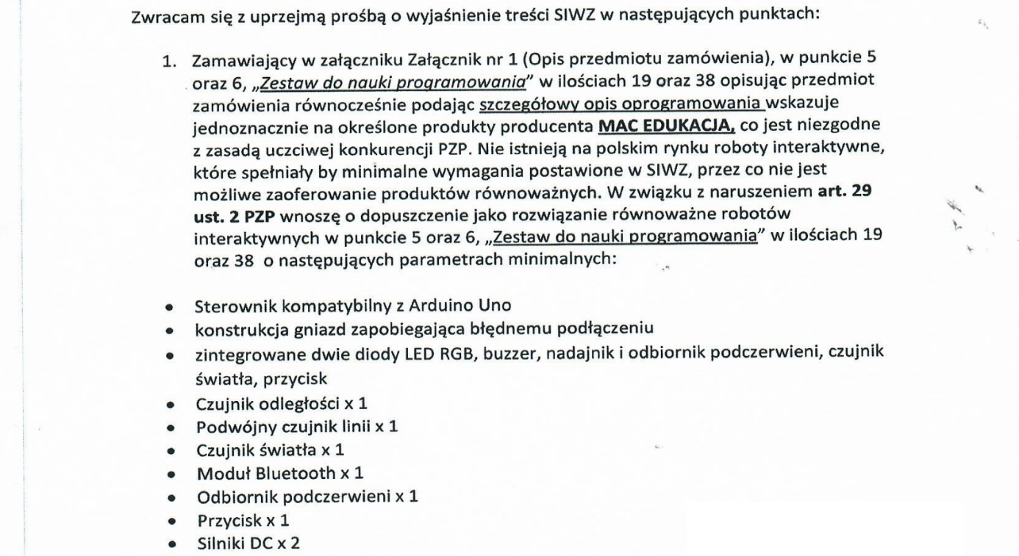
Pytanie nr 4:

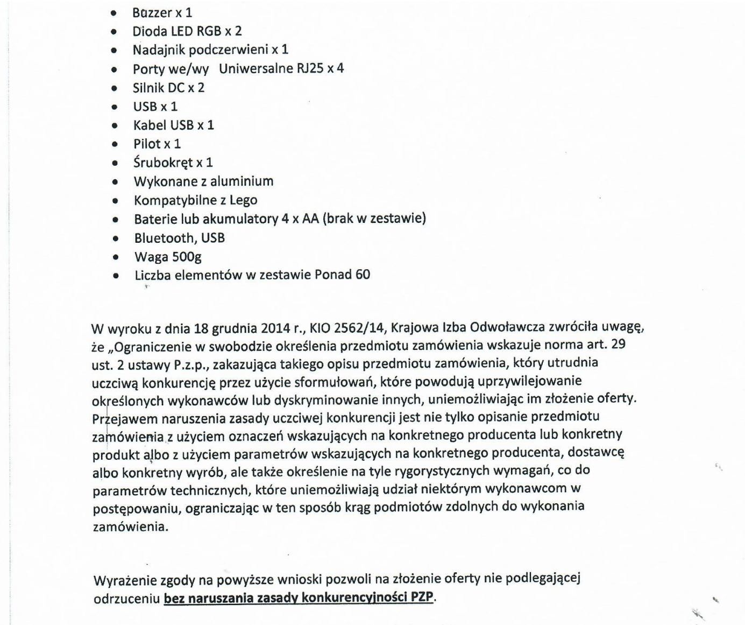

Odpowiedź:
Zgodnie z Sekcją III pkt 7 SIWZ Zamawiający, określając przedmiot zamówienia poprzez wskazanie nazw handlowych, dopuszcza jednocześnie wszelkie ich odpowiedniki rynkowe nie gorsze (równoważne) niż wskazane. Parametry wskazanego przez Zamawiającego standardu przedstawiają warunki techniczne, eksploatacyjne, użytkowe, funkcjonalne oraz inne cechy istotne dla przedmiotu zamówienia. Natomiast wskazana marka lub nazwa handlowa określa klasę produktu, a nie konkretnego producenta, a jej wskazanie jest uzasadnione specyfiką przedmiotu zamówienia z powodu braku możliwości opisu przedmiotu zamówienia za pomocą dostatecznie dokładnych określeń. Zamawiający dopuszcza możliwość składania ofert równoważnych w stosunku do opisanych i podanych w wymaganych parametrach w SIWZ, pod warunkiem, że będą posiadały nie gorsze parametry techniczne.

Ponadto, zgodnie z Sekcją III pkt 8 SIWZ, Zamawiający opisując przedmiot zamówienia przy pomocy określonych norm, aprobat czy specyfikacji technicznych i systemów odniesienia, itp., o których mowa w art. 30 ust. 1 i 3 ustawy – PZP, zgodnie z art. 30 ust. 4 ustawy – PZP, dopuszcza rozwiązania równoważne opisywanym. Wykonawca może, przy pomocy innych dokumentów, wykazać, że oferowane przez niego produkty spełniają wymogi wynikające ze wskazanych norm lub odpowiednich specyfikacji technicznych.

Niemniej Zamawiający uszczegóławia parametry zestawu do nauki programowania.

Pkt. 5 nie ulega zmianie.

Pkt. 6 zmienia się na:
Minimalne wymagania dotyczące robotów edukacyjnych:
Parametry robotów edukacyjnych
Czujniki: dźwięku, odległości, światła, żyroskop, akcelerometr, precyzji ruchu
Dodatkowe możliwości: diody LED, nadajniki IR, 4 programowalne przyciski, wgrywanie własnych dźwięków
Zasilanie: wbudowany akumulator, ładowany przez nośnik microUSB z wejściem USB do komputera lub poprzez przejściówkę do gniazda elektrycznego, czas pracy: do 5h
Komunikacja: Bluetooth 4.0 lub nowszy (nie wymagający dostępu do sieci WIFI). Komunikacja umożliwiająca sterowanie na odległość minimum do 500 cm.
Platforma: Android, iOS
Programowanie: 3 silniki programowania (rysowanie palcem, układanie bloczków, wizualne programowanie) + sterowanie analogowe
Obsługa: różne stopnie trudności w zależności od wybranej aplikacji
Gwarancja: 24 m-ce
Robot do nauki programowania ma:
- uczyć dzieci logicznego myślenia,
- uczyć kreatywnego podejścia do rozwiązywania problemów,
- uczyć pracy w grupie,
- stanowić dodatkowe narzędzie do prowadzenia zajęć lekcyjnych,
- dawać możliwość wizualizacji i praktycznego zastosowania opracowywanych zagadnień przez co dzieciom łatwiej przyswoić wiedzę,
- mieć możliwość sterowania dla dzieci z ograniczoną koordynacją ruchową oraz dla dzieci bez jednej kończyny (możliwość sterowania tylko prawą ręką, lewą ręką i dwiema rękoma),
- mieć interfejs obrazkowy dostosowany do dzieci, duże wyraźne przyciski, tekst bardzo ograniczony,
- mieć min. 1 aplikację pomagającą rozwijać umiejętności związane z rozróżnianiem emocji (dzieci autystyczne),
Robot musi być odpowiedni dla dzieci w wieku 7 - 9 lat (minimum 5 aplikacji dedykowanych dla tego
W zestawie dodatkowo:
-Tablet z czterordzeniowym procesorem. Wyświetlacz: 10", Rozdzielczość min. 1 024 x 600, Procesor min. czterordzeniowy, Pamięć RAM min. 1 GB, Pamięć wew. min. 8 GB, Kamera przód/tył: min. 0,3 Mpix / 2,0 Mpix, Wymiary (mm) min.: 265 x 63 x 10, Gwarancja: min. 24 miesiące.
-Uniwersalna mata dla robotów. Ma kratowaną powierzchnię z wyznaczonymi liniami głównymi co 30 cm oraz przerywanymi liniami siatki co 10 cm - ułatwi to programowanie drogi dla robota. Wykonana z winylu. Wymiary min. 180 x 240

W związku z powyższym każdy z produktów z pkt. 5 i 6 posiada zamiennik, który spełnia opisane parametry.

- Jednocześnie Zamawiający informuje, iż w związku ze zmianą opisu przedmiotu zamówienia oraz koniecznością zapewnienia wykonawcom odpowiedniego czasu w dostosowaniu ofert, zmianie ulegają:
- termin składania ofert – zmiana sekcji XIII pkt 1 SIWZ. Termin składania ofert wyznaczony zostaje na dzień 08 listopada 2018 r. godz. 09:00;
- termin otwarcia ofert – zmiana rozdziału XIII pkt 2 SIWZ. Termin otwarcia ofert zostaje wyznaczony na dzień 08 listopada 2018 r. godz. 09:30;
- oznakowanie koperty – zmiana rozdziału XII pkt 17 SIWZ. Koperta powinna być oznakowana następującym tekstem:
OFERTA W POSTĘPOWANIU NA
„Zakup i dostawa pomocy dydaktycznych i narzędzi TIK do nauki programowania w ramach realizacji projektu “Nowoczesne technologie w aktywnej szkole” realizowanego w szkołach i placówkach oświatowych gminy Piekoszów” – zadanie nr ……………..
nr postępowania EOP.271.6.2018
NIE OTWIERAĆ PRZED TERMINEM: 08 listopada 2018 r. godz. 09:30

- Zamawiający informuje, iż wszelkie dokonane powyżej zmiany i wyjaśnienia SIWZ stają się integralną częścią SIWZ. Pozostałe postanowienia SIWZ pozostają bez zmian.

